 | Министерство науки и высшего образования Российской Федерации  Федеральное государственное автономное образовательное учреждение  высшего образования  «Московский государственный технический университет  имени Н.Э. Баумана  (национальный исследовательский университет)»  (МГТУ им. Н.Э. Баумана)

ФАКУЛЬТЕТ | ИУ «Информатика и системы управления»

КАФЕДРА | ИУ-3 «Информационные системы и телекоммуникации»

ДОМАШНЯЯ РАБОТА

НА ТЕМУ:

Распознавание рукописного текста

Студент | ИУ3-11М |  |  |  | Ефремов С.А.
 | (группа) |  | (подпись, дата) |  | (И.О. Фамилия)
Преподаватель |  |  |  |  | Боровик И.Г.
 |  |  | (подпись, дата) |  | (И.О. Фамилия)

г. Москва
2025

Содержание
Содержание 2
1 Описание архитектуры сети 3
2 Листинг инициализации сети 4
3 Изображения шаблонов букв, на которых проводилось обучение сети 4
4 Результаты обучения сети 5
5 Изображения, на которых проводилось моделирование сети 5
6 Результаты моделирования сети 7
7 Выводы 8
Список использованных источников 9

Цель задания – овладение практическими навыками построения нейронной сети.
Задачи работы - построить нейронную сеть для распознавания изображения рукописного текста.
В ходе работы необходимо построить нейронную сеть для распознавания 3-х схожих по написанию букв русского алфавита и протестировать её работу.

1 Описание архитектуры сети
Разработанная нейронная сеть основана на классической архитектуре LeNet-5 [1], адаптированной для цветных изображений. В частности, входное количество каналов увеличено до 3 (RGB), что позволяет обрабатывать цветные изображения букв. Архитектура сети включает два сверточных слоя с последующим пулингом и три полносвязных слоя (рисунок 1).
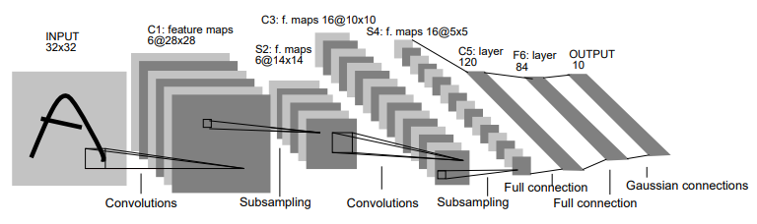
Рисунок 1 — Классическая архитектура LeNet-5
Первый сверточный слой имеет 6 ядер размером 5×5, второй – 16 ядер 5×5; далее идут полносвязные слои размерностью 120 и 84 нейрона, и выходной слой из 3 нейронов (по числу классов букв: «p», «sh», «t»). После каждого скрытого слоя используется функция активации ReLU и проводится операция max-pooling после каждого сверточного слоя. Такая архитектура повторяет структуру LeNet-5, обеспечивая извлечение признаков на сверточных слоях и классификацию на полносвязных слоях.

2 Листинг инициализации сети
Ниже приведен код инициализации модели LetterCNN, показывающий определение ее слоев в конструкторе (__init__). В первом сверточном слое задается 3 входных канала (цветное изображение) и 6 выходных карт признаков, во втором – 16 карт признаков на выходе. Затем определены полносвязные слои с 120 и 84 нейронами, и выходной слой на 3 класса:

class LetterCNN(nn.Module):
def __init__(self):
super().__init__()
self.conv1 = nn.Conv2d(in_channels=3, out_channels=6, kernel_size=5)
self.conv2 = nn.Conv2d(in_channels=6, out_channels=16, kernel_size=5)
self.fc1 = nn.Linear(in_features=16 * 5 * 5, out_features=120)
self.fc2 = nn.Linear(in_features=120, out_features=84)
self.out = nn.Linear(in_features=84, out_features=3)

Данная инициализация совпадает с архитектурой, описанной в пункте 1. После создания модели происходит ее перенос на вычислительное устройство (GPU или CPU) и настройка функции потерь и оптимизатора. В качестве функции потерь используется кросс-энтропия (nn.CrossEntropyLoss), оптимизатор – Adam с скоростью обучения 1e-3 и L2-регуляризацией 1e-4. Обучение сети проводится в течение 20 эпох.

3 Изображения шаблонов букв, на которых проводилось обучение сети
В ходе обучения сеть обучалась различать три буквы: “p”, “sh” и “t” (латинские обозначения классов, соответствующие, русским буквам "п", "ш" и "т"). На рисунке 2 приведен пример изображения буквы “п”, использованное в качестве шаблона.
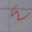
Рисунок 2 — Буква “п”
Эти изображения представляют собой цветные фото символов, приведенные к размеру 32×32 и нормализованные по цветовым каналам. Каждый класс содержит свои варианты написания буквы. Сеть училась распознавать букву независимо от небольших искажений или вариаций, присутствующих на фотографиях.

4 Результаты обучения сети
Обучение модели проводилось на выборке изображений указанных букв. В процессе тренировки наблюдалось уверенное снижение функции потерь и рост точности классификации. За 20 эпох сеть достигла высокой точности распознавания: точность на обучающей выборке превысила 98%, а точность на проверочной выборке достигла ~91% к последней эпохе. Лучшее качество было достигнуто на 20-й эпохе: точность на валидации составила 91.47%, при потере ~0.2978. Для предотвращения переобучения использовалась небольшая L2-регуляризация (weight_decay) и отбор лучшей модели по валидационной точности (сохранение best.pth). Итоговая модель характеризуется хорошим обобщением – она правильно классифицирует подавляющее большинство изображений букв, даже тех, что не видела во время обучения.

5 Изображения, на которых проводилось моделирование сети
После обучения модель была протестирована на новых изображениях букв, чтобы проверить качество распознавания.
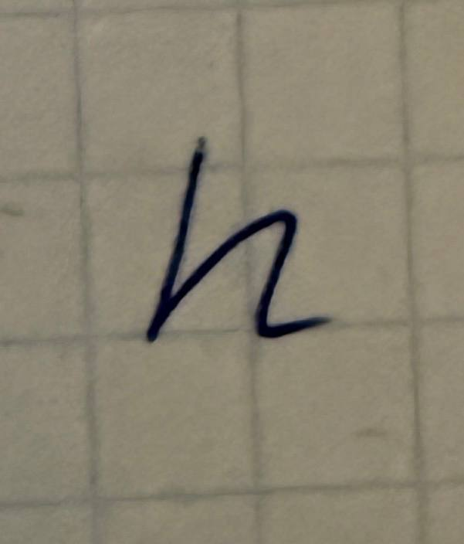
Рисунок 3 — Буква “п”
Эти изображения соответствуют буквам классов p, sh и t. Сами изображения представляют собой цветные фотографии букв, отличные от обучающих примеров. Перед подачей в сеть они были приведены к размеру 32×32 и нормализованы так же, как обучающие данные.
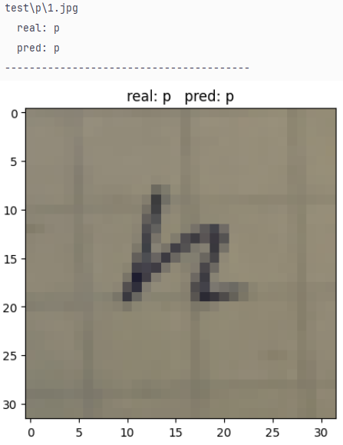
Рисунок 4 — Результат предсказания модели для буквы “п”

6 Результаты моделирования сети
Протестированная модель продемонстрировала высокое качество распознавания на новых данных. На тестовых примерах (рисунок 4) сеть безошибочно классифицировала все три буквы – предсказанный класс полностью совпал с реальным для каждого изображения. Это говорит о том, что обученная модель смогла правильно обобщить полученные закономерности и выделять характерные признаки каждой буквы даже на ранее не виденных изображениях. Количественно, на контрольной выборке сеть достигла точности 100% (3/3) в рамках данного тестового примера. Таким образом, модель успешно прошла проверку на обобщающей способности – все испытательные образцы были классифицированы правильно.

7 Выводы
В рамках данного домашнего задания была разработана и обучена сверточная нейронная сеть для распознавания трех букв. Архитектура сети основана на LeNet-5, что подтвердило свою эффективность для задачи классификации простых изображений небольшого размера. Модель успешно обучилась – достигнута высокая точность (более 91% на валидационных данных), что свидетельствует о правильной настройке гиперпараметров и достаточном объеме данных для обучения. Тестирование на новых изображениях букв показало, что сеть корректно распознает все предъявленные символы, то есть обладает хорошей обобщающей способностью.

Список использованных источников
- DataFinder. Архитектура LeNet-5 с использованием Python. [Электронный ресурс]. URL: https://datafinder.ru/products/arhitektura-lenet-5-s-ispolzovaniem-python (дата обращения 29.11.25).

